**C:\Documents and Settings\Dana 2\Local Settings\Temporary Internet Files\Content.IE5\28VQRWPP\MC900351757[2].wmf**C:\Documents and Settings\Dana 2\Local Settings\Temporary Internet Files\Content.IE5\3KIUSL7L\MC900308194[2].wmf**Kvalifikační turnaj Krajského poháru mládeže jednotlivců v šachu** Mladí šachisté se opět sešli **14. 10. 2012 v Blatné** na 1. kvalifikačním turnaji krajského přeboru v jednotlivcích. Z celého jihočeského kraje se sjelo celkem 74 hráčů, z toho 7 hráčů nominovala i naše škola. Po slavnostním zahájení turnaje panem místostarostou Pavlem Ounickým se hráči rozdělili do jednotlivých věkových kategorií. Obstát v těžké konkurenci šachistů z Tábora, Českých Budějovic a Veselí nad Lužnicí nebylo vůbec jednoduché. Přestože přední místa v konečném pořadí patřila právě hráčům těchto oddílů, naši šachisté nezklamali. Konečné pořadí našich hráčů: **V kategorii H-10: 12. místo: Daniel Vondruška z 3.B**

**C:\Documents and Settings\Dana 2\Local Settings\Temporary Internet Files\Content.IE5\28VQRWPP\MC900351757[3].wmf 15. místo: Vojtěch Bláha z 3. B**

**V kategorii H-12: 15. místo: Lukáš Fořt z 5.třídy**

**17. místo: Pavel Říha z 3.A**

**18. místo: Josef Kratochvíl z 5. třídy**

**21. místo: Tomáš Fořt z 5. třídy**

**V kategorii H- 14: 11. místo: Luboš Severin z 5. třídy**

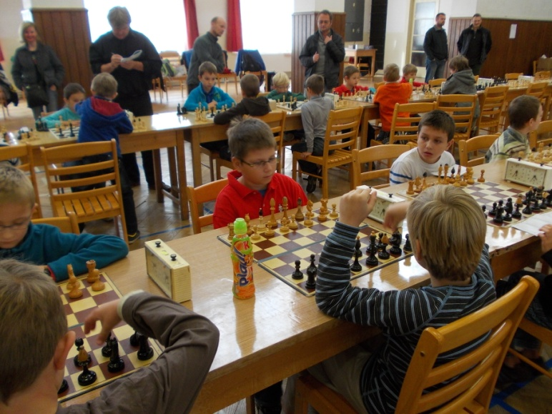Chtěla bych touto cestou poděkovat SRPDŠ při naší škole, pod jehož záštitou se turnaj uskutečnil, paní ředitelce Mgr. Marii Šampalíkové za zapůjčení techniky, panu starostovi města Blatná Mgr. Bohuslavu Navrátilovi za věnování medailí a věcných darů pro vítěze, TJ Sokol Mgr. Blance Malinové za zapůjčení hracích prostor, p. Severinovi za přípravu a p. Veselému za řízení celého turnaje a také zaměstnancům restaurace U Datla, kteří zajistili oběd pro hráče a jejich doprovod. Děkuji všem hráčům z naší školy za účast a přeji jim do dalších turnajů, ať už v jednotlivcích či družstvech, hodně úspěchů a doufám, že i tento rok pro ně bude stejně úspěšný jako ten loňský, kdy v krajském přeboru družstev skončili na skvělém **4. místě.**

Za ZŠ TGM Blatná Dana Pilná

C:\Documents and Settings\Dana 2\Local Settings\Temporary Internet Files\Content.IE5\28VQRWPP\MC900307874[1].wmf